

**OFÍCIO Nº XXX/2016 – XXXXXX**

**A SUA SENHORIA O SENHOR FULANO DE TAL**

**MINISTÉRIO DA EDUCAÇÃO**

**ESPLANADA DOS MINISTÉRIOS BLOCO L**

**ZONA CÍVICO ADMINISTRATIVA**

**BRASÍLIA-DF**

**CEP: 70047-900**

---------------------------------------------------------------CORTE AQUI------

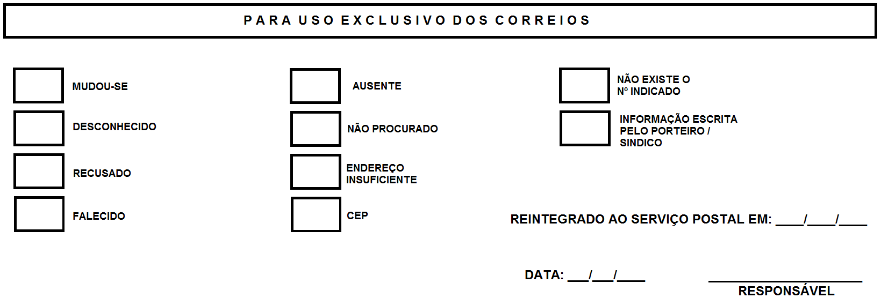

**Instituto Federal de Educação, Ciência e Tecnologia de Mato Grosso – Reitoria**

**Av. Senador Filinto Muller Nº 953**

**Duque de Caxias**

**Cuiabá/MT**

**CEP: 78043-400**